建设项目选址意见书办理流程

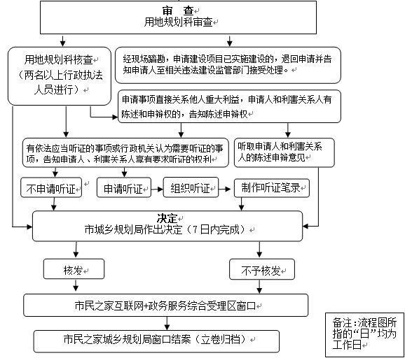

**第一步:申请人持申请材料至“市民之家”规划局窗口申请办理《建设项目选址意见书》，经工作人员审核，符合受理规定的，予以受理。**

**第二步:工作人员审核申请材料、图纸后，进行现场踏勘，符合法律、法规及规划要求的，提出初步审核意见。**

**第三步:经批准后，办理《建设项目选址意见书》。**

**第四步:申请人持受理单至“市民之家”规划局窗口，领取《建设项目选址意见书》。**

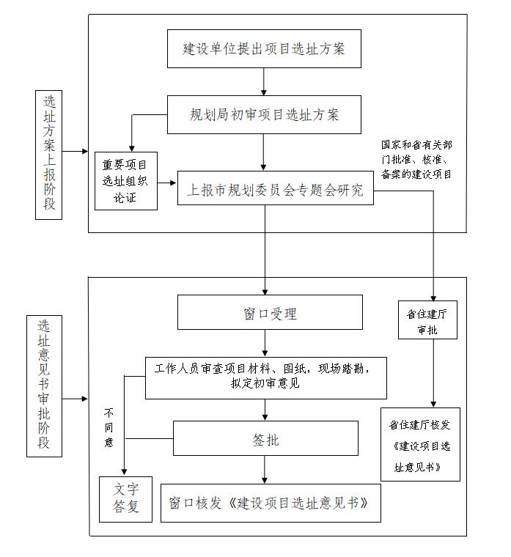

**申请材料：**

1、建设项目选址申请书，申请人或者申请单位主体资格证照、委托书及委托代理人身份证

2、拟建项目相关证明文件（审批制政府投资项目需发改部门项目建议书批复文件；拟建项目的行业主管部门意见）；重要建设项目(重大基础设施、公共服务设施及对周围环境、交通可能造成影响的项目)需提供规划选址论证报告

3、标绘有建设项目拟用地位置的规定比例尺的现状地形图

4、开封市规划委员会专题会纪要

5、法律、法规规定的其他材料